上证180公司治理交易型开放式指数证券投资基金
基金产品资料概要更新
编制日期：2025-09-03
送出日期：2025-10-10
本概要提供本基金的重要信息，是招募说明书的一部分。
作出投资决定前，请阅读完整的招募说明书等销售文件。
一、产品概况
基金简称 | 交银上证180公司治理ETF | 基金代码 | 510010
基金管理人 | 交银施罗德基金管理有限公司 | 基金托管人 | 中国农业银行股份有限公司
基金合同生效日 | 2009-09-25 | 上市交易所及上市日期 | 上海证券交易所/2009-12-15
基金类型 | 股票型 | 交易币种 | 人民币
运作方式 | 普通开放式 | 开放频率 | 每个开放日
基金经理 | 邵文婷 | 开始担任本基金基金经理的日期 | 2021-04-30
基金经理 | 邵文婷 | 证券从业日期 | 2016-01-25
基金经理 | 蔡铮 | 开始担任本基金基金经理的日期 | 2025-02-27
基金经理 | 蔡铮 | 证券从业日期 | 2009-12-14
其他 | 场内简称：治理ETF；场内扩位简称：180治理ETF；交易代码：510010；申购赎回简称：治理ETF；申购赎回代码：510010。  本基金基金合同生效后，基金份额持有人数量不满两百人或者基金资产净值低于五千万元的，基金管理人应当及时报告中国证监会；连续20个工作日出现上述情形的，基金管理人应向中国证监会说明原因并报送解决方案。
二、基金投资与净值表现
（一）投资目标与投资策略
投资目标 | 紧密跟踪标的指数，追求跟踪偏离度与跟踪误差最小化。
投资范围 | 本基金以标的指数成份股（含存托凭证）、备选成份股（含存托凭证）为主要投资对象，把全部或接近全部的基金资产用于跟踪标的指数的表现，正常情况下指数化投资比例，即投资于标的指数成份股（含存托凭证）和备选成份股（含存托凭证）的资产比例，不低于基金资产净值的95%。此外，为更好地实现投资目标，本基金也可少量投资于新股（含存托凭证）、债券及中国证监会允许基金投资的其它金融工具。如因标的指数成份股调整、基金份额申购、赎回清单内现金替代、现金差额等因素导致基金投资比例不符合上述标准的，基金管理人将在10个交易日内进行调整。法律法规或监管机构日后允许本基金投资的其他品种(如股指期货等)，基金管理人在履行适当程序后，可以将其纳入投资范围。  本基金标的指数为上证180公司治理指数。
主要投资策略 | 本基金采用完全复制法，跟踪上证180公司治理指数，以完全按照标的指数成份股组成及其权重构建基金股票投资组合为原则，进行被动式指数化投资。股票在投资组合中的权重原则上根据标的指数成份股及其权重的变动而进行相应调整。但在因特殊情况（如流动性不足等）导致无法获得足够数量的股票时，基金管理人将搭配使用其他合理方法进行适当的替代。  本基金投资存托凭证的策略依照境内上市交易的股票投资策略执行。  法律法规或监管机构日后允许本基金投资的其他品种（如股指期货等），基金管理人在履行适当程序后，可以将其纳入投资范围。  1、决策依据；2、决策和交易机制；3、投资程序。
业绩比较基准 | 上证180公司治理指数
风险收益特征 | 本基金属股票基金，风险与收益高于混合基金、债券基金与货币市场基金。本基金为指数型基金，紧密跟踪标的指数，具有和标的指数所代表的股票市场相似的风险收益特征，属于证券投资基金中风险较高、收益较高的品种。根据2017年7月1日施行的《证券期货投资者适当性管理办法》，基金管理人和销售机构已对本基金重新进行风险评级。风险评级行为不改变本基金的实质性风险收益特征。但由于风险等级分类标准的变化，本基金的风险等级表述可能有相应变化，具体风险评级结果应以基金管理人和销售机构提供的评级结果为准。
注：详见《上证180公司治理交易型开放式指数证券投资基金招募说明书》第十一部分“基金的投资”。
（二）投资组合资产配置图表/区域配置图表
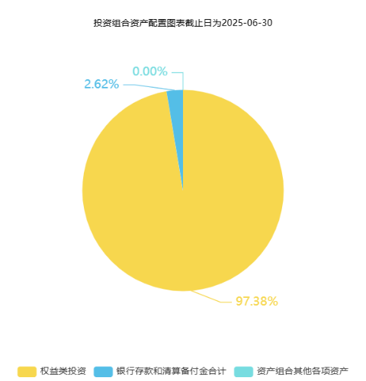
注：由于四舍五入的原因，分项之和与合计项之间可能存在尾差。
（三）自基金合同生效以来/最近十年（孰短）基金每年的净值增长率及与同期业绩比较基准的比较图
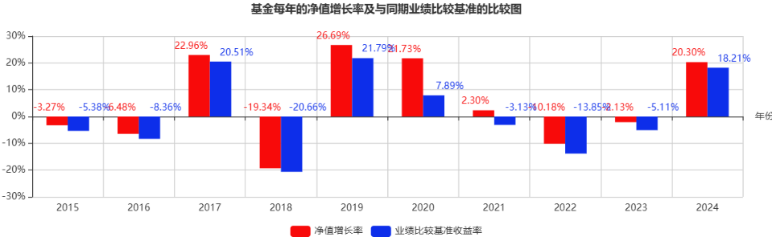
注：1、净值表现数据的截止日为2024年12月31日。
2、基金的过往业绩不代表未来表现。
三、投资本基金涉及的费用
（一）基金销售相关费用
以下费用在认购/申购/赎回基金过程中收取：
注：1、投资者在申购或赎回基金份额时，申购赎回代理券商可按照不超过申购或赎回份额0.5%的标准收取佣金。2、场内交易费用以证券公司实际收取为准。
（二）基金运作相关费用
以下费用将从基金资产中扣除：
费用类别 | 收费方式/年费率或金额 | 收取方
管理费 | 0.50% | 基金管理人
托管费 | 0.10% | 基金托管人
销售服务费 | - | 销售机构
审计费用 | 20000.00 | 会计师事务所
信息披露费 | 120000.00 | 规定披露报刊
指数许可使用费 | - | 指数编制公司
其他费用 | 详见本基金招募说明书“基金的费用与税收”部分
注：本基金交易证券、基金等产生的费用和税负，按实际发生额从基金资产扣除。上表中披露的年费用金额为基金整体承担费用，非单个份额类别费用，且年金额为预估值，最终实际金额以基金定期报告披露为准。
（三）基金运作综合费用测算
若投资者认购/申购本基金份额，在持有期间，投资者需支出的运作费率如下表：
基金运作综合费率（年化）
0.70%
注：基金管理费率、托管费率、销售服务费率（若有）为基金现行费率，其他运作费用以最近一次基金年报披露的相关数据为基准测算。
四、风险揭示与重要提示
（一）风险揭示
本基金不提供任何保证。投资者可能损失投资本金。
投资有风险，投资者购买基金时应认真阅读本基金的《招募说明书》等销售文件。
基金份额持有人须了解并承受以下风险：
1、投资本基金的特有风险
（1）标的指数回报与股票市场平均回报偏离的风险
标的指数并不能完全代表整个股票市场。标的指数成份股的平均回报率与整个股票市场的平均回报率可能存在偏离。
（2）标的指数波动的风险
标的指数成份股的价格可能受到政治因素、经济因素、上市公司经营状况、投资者心理和交易制度等各种因素的影响而波动，导致指数波动，从而使基金收益水平发生变化，产生风险。
（3）基金投资组合回报与标的指数回报偏离的风险
（4）标的指数变更的风险
尽管可能性很小，但根据基金合同规定，如出现变更标的指数的情形，本基金将变更标的指数。基于原标的指数的投资政策将会改变，投资组合将随之调整，基金的收益风险特征将与新的标的指数保持一致，投资者须承担此项调整带来的风险与成本。
（5）跟踪误差控制未达约定目标的风险
（6）指数编制机构停止服务的风险
（7）成份股停牌的风险
（8）基金份额二级市场交易价格折溢价的风险
尽管本基金将通过有效的套利机制使基金份额二级市场交易价格的折溢价控制在一定范围内，但基金份额在证券交易所的交易价格受诸多因素影响，存在不同于基金份额净值的情形，即存在价格折溢价的风险。
（9）参考IOPV决策和IOPV计算错误的风险
证券交易所在开市后根据申购赎回清单和组合证券内各只证券的实时成交数据，计算并发布基金份额参考净值(IOPV)，供投资者交易、申购、赎回基金份额时参考。IOPV与实时的基金份额净值可能存在差异，IOPV计算可能出现错误，投资者若参考IOPV进行投资决策可能导致损失，需投资者自行承担。
（10）退市风险
因本基金不再符合证券交易所上市条件被终止上市，或被基金份额持有人大会决议提前终止上市，导致基金份额不能继续进行二级市场交易的风险。
（11）投资者申购失败的风险
本基金的申购赎回清单中，可能仅允许对部分成份股使用现金替代，且设置现金替代比例上限，因此，投资者在进行申购时，可能存在因个别成份股涨停、临时停牌等原因而无法买入申购所需的足够的成份股，导致申购失败的风险。
（12）投资者赎回失败的风险
投资者在提出赎回申请时，如基金组合中不具备足额的符合条件的赎回对价，可能导致赎回失败的情形。
基金管理人可能根据成份股市值规模变化等因素调整最小申购赎回单位，由此可能导致投资者按原最小申购赎回单位申购并持有的基金份额，可能无法按照新的最小申购赎回单位全部赎回，而只能在二级市场卖出全部或部分基金份额。
（13）基金份额赎回对价的变现风险
本基金赎回对价主要为组合证券，在组合证券变现过程中，由于市场变化、部分成份股流动性差等因素，导致投资者变现后的价值与赎回时赎回对价的价值有差异，存在变现风险。
（14）本基金可投资创业板股票，创业板个股上市后的前五个交易日不设价格涨跌幅限制，第六个交易日开始涨跌幅限制比例为20%。
2、流动性风险
3、投资科创板股票的特定风险
本基金可投资于科创板股票，会面临科创板机制下因投资标的、市场制度以及交易规则等差异带来的特有风险，包括但不限于市场风险、流动性风险、退市风险、系统性风险、政策风险等。
4、投资存托凭证的特定风险
本基金可投资国内依法发行上市的存托凭证，基金净值可能受到存托凭证的境外基础证券价格波动影响，与存托凭证的境外基础证券、境外基础证券的发行人及境内外交易机制相关的风险可能直接或间接成为本基金风险。
具体风险包括：存托凭证持有人与境外基础证券发行人的股东在法律地位、享有权利等方面存在差异可能引发的风险；存托凭证持有人在分红派息、行使表决权等方面的特殊安排可能引发的风险；存托协议自动约束存托凭证持有人的风险；因多地上市造成存托凭证价格差异以及波动的风险；存托凭证持有人权益被摊薄的风险；存托凭证退市的风险；已在境外上市的基础证券发行人，在持续信息披露监管方面与境内可能存在差异的风险；境内外法律制度、监管环境差异可能导致的其他风险。
本基金可根据投资策略需要或市场环境的变化，选择将部分基金资产投资于存托凭证或选择不将基金资产投资于存托凭证，基金资产并非必然投资存托凭证。
5、本基金法律文件风险收益特征表述与销售机构基金风险评价可能不一致的风险
本基金法律文件投资章节有关风险收益特征的表述是基于投资范围、投资比例、证券市场普遍规律等做出的概述性描述，代表了一般市场情况下本基金的长期风险收益特征。销售机构（包括基金管理人直销机构和其他销售机构）根据相关法律法规对本基金进行风险评价，不同的销售机构采用的评价方法不同，因此销售机构的风险等级评价与基金法律文件中风险收益特征的表述可能存在不同，投资者在购买本基金时需按照销售机构的要求完成风险承受能力与产品风险之间的匹配检验。
6、其他风险
（二）重要提示
中国证监会对本基金募集的核准或注册，并不表明其对本基金的价值和收益作出实质性判断或保证，也不表明投资于本基金没有风险。
基金管理人依照恪尽职守、诚实信用、谨慎勤勉的原则管理和运用基金财产，但不保证基金一定盈利，也不保证最低收益。
基金投资者自依基金合同取得基金份额，即成为基金份额持有人和基金合同的当事人，其持有基金份额的行为本身即表明其对基金合同的承认和接受。基金合同可在基金管理人网站（www.fund001.com）及中国证监会基金电子披露网站（http://eid.csrc.gov.cn/fund/index.html）获取，请阅读本基金法律文件后再进行认/申购等交易。
销售机构的风险等级评价与基金法律文件中风险收益特征的表述可能存在不同，投资人在购买本基金时需按照销售机构的要求完成风险承受能力与产品风险之间的匹配检验。
▲▲因基金合同而产生的或与基金合同有关的一切争议，如经友好协商未能解决的，任何一方均有权将争议提交中国国际经济贸易仲裁委员会，按其届时有效的仲裁规则进行仲裁。仲裁地点为北京市。
基金产品资料概要信息发生重大变更的，基金管理人将在三个工作日内更新，其他信息发生变更的，基金管理人每年更新一次。因此，本文件内容相比基金的实际情况可能存在一定的滞后，如需及时、准确获取基金的相关信息，敬请同时关注基金管理人发布的相关临时公告等。

五、其他资料查询方式
以下资料详见交银施罗德基金官方网站[www.fund001.com][客服电话：400-700-5000]
●《上证180公司治理交易型开放式指数证券投资基金基金合同》、
《上证180公司治理交易型开放式指数证券投资基金托管协议》、
《上证180公司治理交易型开放式指数证券投资基金招募说明书》
●定期报告，包括基金季度报告、中期报告和年度报告
●基金份额净值
●基金销售机构及联系方式
●其他重要资料
六、其他情况说明
无。

